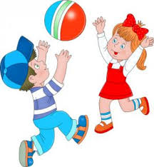

Спортивна розвага
“Ми спритні та сміливі”

Спортивна розвага
“Ми спритні та сміливі”
старша група

Мета:створити умови для активного відпочинку дошкільнят. Учити дітей гратися дружно,викликати бажання брати участь в іграх-естафетах і перемагати в них,уболівати за друзів. Розвивати групи м'язів,тулуба,рук,ніг,вольові якості в умовах змагань. Вдосконалювати навички виконання основних рухів,а також відповідних дій і іграх з правилами. Виховувати патріотичні почуття,любов до фізкультури і спорту,викликати бажання перемагати командою.
Обладнання:торбинки з піском,2 великі м'ячі,4 дуги,2 великі мішки,повітряні кульки,ракетки(віники),музичний супровід,медалі,косинки у вигляді українського прапора.
Хід розваги.
(Під музику виходять діти і шикуються одна напроти одного).
Ведуча: Увага!Увага!Спішіть поспішайте!
Спортивну розвагу ніхто не минайте!
Бо дружні команди зібрались на ній
Здорові,веселі,спортивні малята!
Дитина: Ми маленькі українці,
Хлопці і дівчата
Хоч слабкі у нас ще руки,
Та душа завзята.

Дитина:Бо козацького ми роду,
Славних предків діти,
У садку ми вчимося
Рідний край любити.
Дитина:Між собою всі ми друзі
Ми-одна родина
І шануємо як матір
Рідну Україну.

Ведуча:Добрий день!Добрий час!Рада бачити всіх вас. Щиросердно вас
вітаю і здоров'я всім бажаю
Сьогодні в нашому садочку проходить спортивна розвага під назвою.
Діти разом: “Ми дружні,спритні та сміливі”

Ведуча:В спортивній розвазі приймають участь дві команди. Залюбки приставляю учасників команд.
Команда “Дужі”
Ваш девіз: “Ми зі спортом дружимо,
Виростаємо дужими”
Команда “Жваві”
Ваш девіз: “А ми діти браві
У змаганнях жваві”

Ведуча:На нашій розвазі також присутні журі,які будуть оцінювати наші змагання між командами. Але перед тим як почати наші змагання журі оголоси правила які будуть враховуватись вході оцінювання змагань.
Голова журі:Шановні учасники змагань, послухайте основні правила змагань.
-Чесно дотримуватись правил;
-Бути справедливими,вимогливими до себе та товаришів;
-Прагнути доводити боротьбу до кінця;
-Не зізнаватися,досягнувши перемоги;
-Не плакати у разі поразки.
Ведуча:Перш ніж будемо змагатись. Командам треба розім'ятись.
Дитина:Щоб зрости нам сильними,
Спритними,сміливими,
День у день за розпорядком,
Ми виконуємо зарядку!
Ведуча:Діти сьогодні ми звами виконаємо комплекс ранкової гімнастики який називається “Дні тижня”,і ще раз звами повторимо послідовність днів у тижні.
Отже “Понеділок”,це перший день тижня ми з вами ідемо до дитячого садочка.
Ось ми прийшли у наш дитячий садок.
Перший день тижня
“Понеділок”
1.Вправа. Почергове піднімання рук.
В.п.-ноги разом,права рука вгорі,ліва внизу.
Виконуємо 6р.
“Вівторок”
2.Вправа. Нахили тулуба вперед та назад.
В.п.-ноги разом,руки на поясі.
1-нахилити тулуб вперед
2-нахилити тулуб назад
Виконуємо 6-8р.
Ось і настав третій день
Середа,середина тижня.
Зараз наші ручки будуть зустрічатися у садочку.
3.Колони повертаються обличчям один до одного,стаємо на коліна,руки по переду прямі
1-діти сходяться один до одного торкаються руками
2-відходять так же само назад.
Виконуємо 6-8р.
Тепер наступив четвер
4.Вправа
В.п.-лежачи на спині,руки вздовж тулуба.
1-повільно піднімаємо ноги разом вгору
2-повернутись у в.п.
Виконуємо 6-8р.
Тепер ми у п'ятницю з дітками покатаємося на велосипедах.
5.Вправа.
В.п.-лежачи на спині,руки вздовж тулуба.
1-4-рухи ногами,імітуючи їзду на велосипедах
5-повернутись у вихідне положення.
Виконуємо (35с)
Наступний день тижня субота-це вихідний,і ми з вами не йдемо у дитячий садок,а граємося вдома
6.Вправа.
В.п.-ноги разом,руки на плечах.
1-робимо стрибок вгору,руки вгору,ноги всторони
2-вернутись у в.п.
Виконуємо 6-8р.
Остальній день тижня Неділя,ми знову граємося вдома.
7.Вправа.
В.п.-ноги разом,руки покладені на живіт
1-ручками злегка притискаємо живіт робимо (видих)
2-відтискаємо руки із животика робимо (вдих)
А тепер давайте всі разом скажемо дні тижня.
Ведуча:Отже настав час для випробувань. Починаємо змагання.
1.Конкурс. “Вантажить вагон”
На цукровому заводі виробляють цукор,який в мішках вагонами відправляють у різні куточки України та за кордон.
За командою учасники переносять на голові мішечок “з цукром” спортивною ходьбою,і складають його у “вагон”.Дитина повертається назад та стає в кінці команди. Перемагає команда,яка швидше справиться із завданням.

(Після гри визначають переможців конкурсу).
2.Конкурс. “Естафета з гарбузом”
Учасники 2 команд. Кожен по черзі прокочує гарбуз вузькою доріжкою, об кочує кругом пенька і передає наступному учаснику. Виграє той,хто виконає завдання всією командою найшвидше.
3.Естафета “Тунель”
Учасники 2 команд по черзі пролазять крізь тунель і повертаються назад та стають у кінець команди. Перемагає команда,яка швидше справиться із завданням.
(Після гри визначають переможців)
4.Конкурс “Стрибки в мішках”
За командою ведучої діти стрибають на обох ногах в мішках до куба і навколо нього,бігом повертаються назад та передають естафету іншому гравцю.
Отже команди при готовились.
5.Конкурс. “Пронеси кульку на ракетці (вінику)”
Правила конкурсу. Тримаючи в руках ракетку (виник) на якому лежить повітряна кулька,дітям потрібно пронести кульку так,щоб кулька не впала додолу. Перемагає команда, яка швидше справиться із завданням.
Ведуча:Увага!Всім учасникам!Слово надається журі змагань.
Журі оголошують підсумок змагань.
Ведуча:Раз,два,три,чотири,п'ять.
Важко було рахувать,
Ці команди спритні дуже,
А також кмітливі й дужі.
Як одна вперед піде,
Друга зразу ж дожене.
Що ж тут нам було робити?
Треба всіх нагородити!
Всім,що бігали,змагались,
та стрибали залюбки-
Ми вручаємо медалі!
(Журі вручають командам медалі)
Діти двох команд виконують разом хоровод

Ведуча:Чемпіоном стать не просто...
Тож нехай малі ви зростом,
Небагато літ пройде,
ваша черга підійде.
Хай летять в усі кінці
Ви малята, молодці!!!
Закінчилась розвага ура,ура,ура!
Втомилися малята,до групи їм пора.
Тож в колону всі ставайте,
І до групи повертайтесь.
(Під музику діти виходять з спортивного залу до своєї кімнати).

Спортивна розвага
для молодшої та середньої групи

«Подорож до мами Мишки»

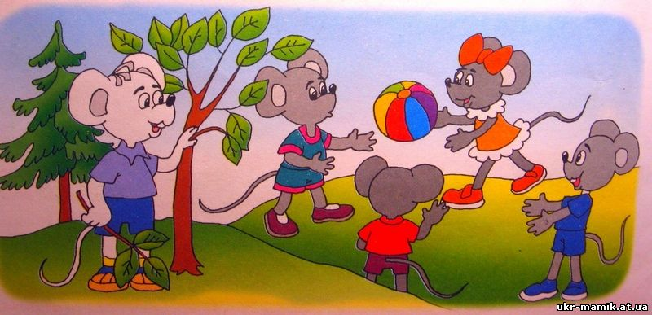

Спортивна розвага для молодшої та середньої групи
«Подорож до мами Мишки»

Програмовий зміст: спонукати дітей до активності й самостійності під час виконання рухів та ігрових дій.
Розвивати бажання залучатися до ігрових вправ та рухливих ігор, які організовує дорослий. Охоче виконувати разом з іншими дітьми ігрові дії. Вчити переходити від бігу до ходьби, від ходьби до бігу; вчити імітувати ходьбу зайчика, лисички, ведмедика; підстрибувати на місці на обох ногах, рухаючись уперед і намагаючись доторкнутись до розміщеного вище (20 см) від піднятих угору рук дитини предмета (дзвіночка); перестрибувати через покладену на підлогу смужку («струмочок») шириною 15-35 см; стрибати з місця, відштовхуючись обома ногами; стрибати в глибину з предметів (лави – «горбочка») заввишки 15-25 см, підлізати під перешкоди (дугу – «тернинку») заввишки 30-40 см, вчити ходити по прямій доріжці (ширина – 20 см, «місточку»)

Обладнання: велика лава, три дуги у вигляді горбочка й тернинки; ялинки, кущі, квіти (штучні), дзвіночок, «пеньочки» (тоненькі дощечки), горбочки, «струмочок», наголовники для звірят (зайчика, ведмедика, кота, мишки, мишенят), паперові хмаринки, сонечко.

Учасники: два вихователя, діти молодшої та середньої групи, Зайчик, Ведмедик – діти середньої групи, мама Мишка – вихователь молодшої групи.

Хід розваги:
Зала нагадує ліс: дерева (ялинки), галявинка з горбочками та тернинками, з болотом та струмочком. Біля галявинки в кущах причаївся Зайчик. Від тернинки прямують до ялинки – там дрімає Ведмедик. Щоб розбудити його, треба дотягнутися до дзвіночка, підвищеного на ялинці (підстрибнути). Ведмедик розповідає (і показує), куди і як треба далі йти, щоб потрапити до хати до хатки мами Мишки. Подякувавши Ведмедика, діти переходять через «болото», перестрибують через «струмочок», їдуть по стежинці (ребристій дощці) і і дістаються до Мишкіної хати.

Вихователь середньої групи: Сьогодні, малята , у нас незвичайна розвага . Вона присвячена дню здоров’я, я хочу запросити вас в подорож в казку «Мишка та мишенята» . А потрапити в цю країну зможуть тільки ті діти, які мають міцне здоров’я, багато сили, та хоробрості. Скажіть мені, будь ласка, що потрібно робити щоб бути сильними, сміливими та здоровими. Відповіді дітей.

Діти читають уривки з віршів:

1) – Щоб було здорове тіло
Встав і враз берись за діло,
Та зарядкою займайся
І водою обмивайся.
А щоб дух здоровий мати,
Треба добрим в світі стати!

2) – Щоб здоровим сильним бути,
Треба нам про сум забути.
Спортом треба всім займатись,
І частіше усміхатись!
Бо усміхнена людина –
Це здоров’я половина!

3) – Працю треба полюбити,
Щоб чудово в світі жити.
Без труда, як без води –
Ні туди і ні сюди!
Праця нас весь вік годує
Тіло й дух усім гартує!

4) – Треба мило полюбити,
В чистоті свій вік прожити,
Щоб хвороби щохвилини,
Не чіплялись до людини!

Вихователь середньої групи: Так, молодці! Але подивіться, хто це разом з нами в нашому лісі?

Діти: Це маленькі мишенята

Вихователь середньої групи: А ви знаєте, чому вони тут зараз?

Діти: Ні

Вихователь середньої групи: Тому, що вони заблукати і не можуть знайти дорогу до хатки Мами Мишки. Вони хочуть, щоб ми їм допомогли знайти дорогу. Допоможемо? Тільки їм теж потрібно буде набратися сили, потренуватися. А ми подивимося, як вони це будуть робить.

Вихователь середньої групи:
- Як тут гарно (Гляньте, діти: піднімання рук угору, змахи рухами лівобіг –правобіг, випростовування рук уперед (до обличчя). Змахи руками – «крилами». Присісти, постукати пальчиками по долоні.
Колихає вітер віти,
Сонце гріє ручки, личко,
Онде там летить синичка.
А тепер ми – пташенята .
Всі присядемо ось тут,
Подзьобаємо зерняток –
Пальчиками: тук, тук, тук

Засмутились наші ніжки
Бо не рухались давно.
Потанцювати вам ми даємо.
Кружляння на місці під музику з високим піднімання колін (руки в боки).

Вихователь середньої групи: Діти, але хто нам підкаже дорогу до хатки мами Мишки?
Зайчик (під кущем) – Вийдіть, дітки, на горбочок, і зіскочте у ярочок, поповзіть попід тернинку, там побачите ялинку. На ялинці – дзвіночок, подзвоніть хоча б разочок. Спить ведмедик у барлозі, стане він вам в допомозі.

Вихователь: Зайчику, ми дуже вдячні. Будемо рушати далі.
Діти старшої групи роблять вправи:ходьба по лаві, стрибок в глибину, підлізання під дугами.

Ведмедик: Хто тут давно так дзвонив? Хто мене від сну збудив?

Вихователь: Це, Ведмедику, малята. Кажуть знаєш ти, де хатка мами Мишки, заблукали мишенятка в лісі. Вибачай нам за тривогу й покажи дорогу.

Ведмедик: Заблукали, справді, дуже, але ж ви не боягузи? Он болото перед вами, не ступайте там ногами, а ставайте на пеньочок, із горбочка на горбочок. Як болото перейдете, там і стежку віднайдете.

Вихователь: Дякуємо за допомогу, Ведмедику. Діти, давайте допоможемо мишенятам перейти болото, струмочок, бо вони такі маленькі, ще зовсім нічого не вміють.
Діти середньої групи допомагають дітям молодшої групи перейти «болото», по «камінцях», перестрибнути через «струмочок», пройти «місточок», по стежці – «ребристій дошці».

Вихователь: Далі стежечка рівненька. Гляньте, Мишкіна он хатка. То ж ходімо туди, малята. Добрий день, Мишка, дорогенька! Зустрічай, діток рідненьких!

Вихователь молодшої групи: Прошу, гості, сідайте, а малі зі мною пограйте!
Гра «Курочка та курчатка»

Вихователь середньої групи: Відпочили трішки ніжки. Тепер і ми пограємо в гру «Кіт і миші». Зайчику, Ведмедику, ідіть до нас пограти!
Після гри середньої групи, вихователь молодшої групи пропонує прочитати вірші про фізичну культуру та здоров’я. Мама Мишка (вихователь молодшої групи) – Довго в гаю ви гуляли, а тепер додому час, пиріжки чекають вас!
Пригощає пиріжками всіх дітей.

« Спорт – здоров’я, спорт – це сила, що дають всім дітям крила! »
(«Веселі старти» з елементами футболу)

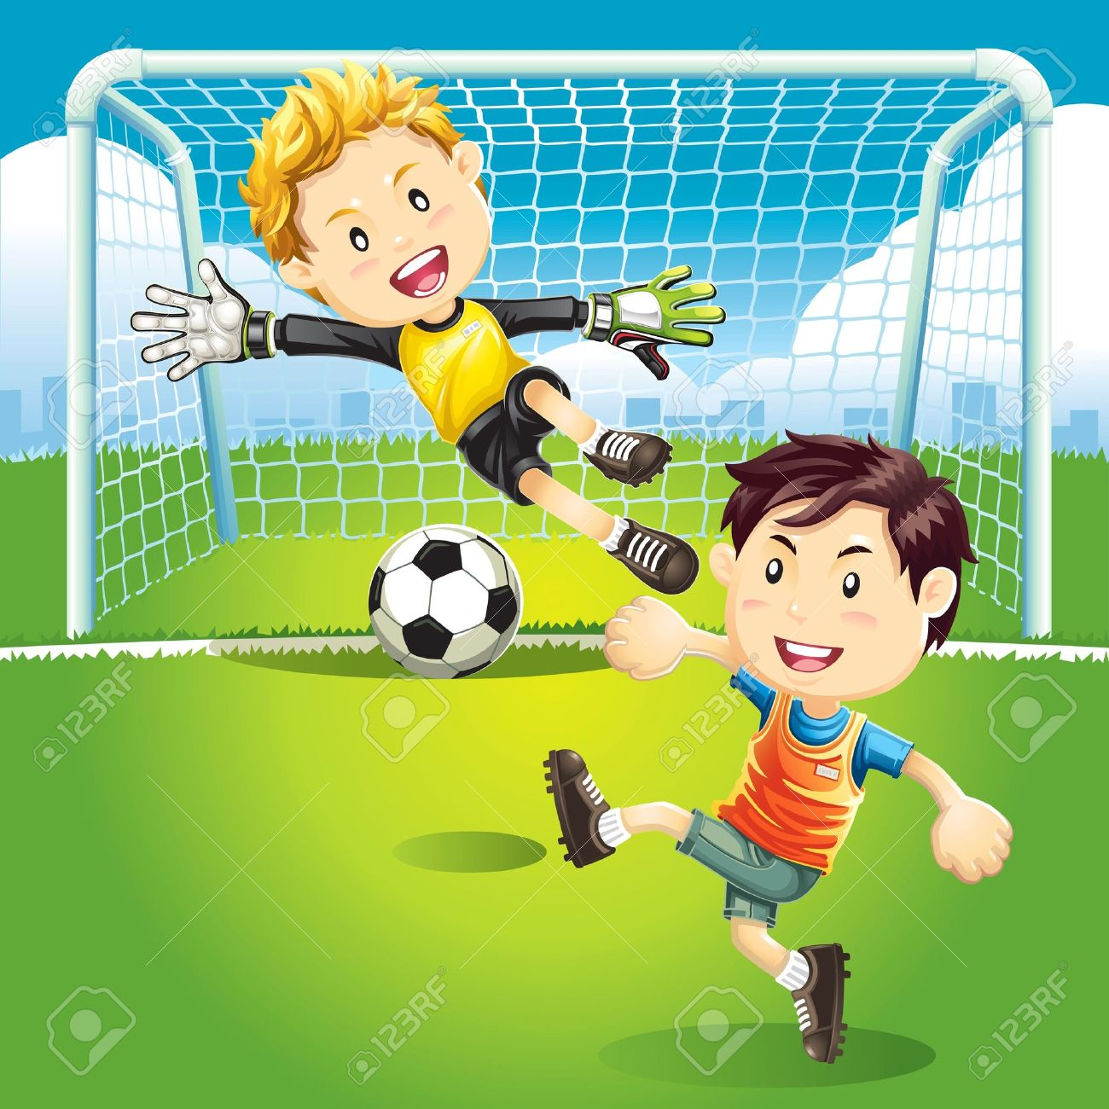

« Спорт – здоров’я, спорт – це сила, що дають всім дітям крила! »
(«Веселі старти» з елементами футболу)
(для старшої групи)
Мета:
вдосконалювати фізичні вміння й навички дітей, забезпечити їх рухову активність;
дати елементарні знання дітям про історію розвитку футболу;
пропагувати здоровий спосіб життя, виховувати любов до фізкультури та спорту;
формувати гуманні взаємини з однолітками, уміння співчувати, радіти спільним результатам;
виховувати любов до Батьківщини, почуття патріотизму.
Обладнання:
емблеми команд «Барвінчата» й «Козачата», «медалі», грамоти, футбольні м’ячі, обручі, спортивні палки, прапорці, м’ячі для комплексу вправ, великі м’ячі з ріжками;
Спортивний майданчик прикрашений:
різнокольоровими прапорцями:
«Коли спорт полюбиш, сильним, спритним будеш».
«Переможуть найспритніші, найсильніші, вольові».
«Мріє стати чемпіоном кожен з нас, пам’ятай: спорт – це просто клас!»
«Чим важче завдання, тим дорожче перемога».
«Море сміху, радості й тепла несуть нам вправи, спорт і гра!»

Ведуча:
У кожному місті і в кожнім селі щодень підростають спортсмени малі,
І манять їх в спорті незвідані далі, а ще – золоті, переможні медалі.
Сьогодні в нашому дитячому садочку проходитимуть змагання «Веселі старти» під девізом:
«Спорт – здоров’я, спорт – це сила, що дають всім дітям крила.
У змаганнях беруть участь вихованці старшої групи – команда «Козачата» (капітан Альбіна ) і команда «Барвінчата» (капітан Кирил).
Наші змагання судитимуть арбітри – поважні гості (назвати імена зав.д/с та батьків).
Зустрічайте майбутнє України – наших учасників змагань.
Під звуки пісні «Будь здоров!Нові пісні про спорт » діти крокують по майданчику і шикуються у дві колони.
Ведуча
Команди рівняйсь, струнко.
Капітан команди І:
«Козачата» - спритні, дужі і до спорту не байдужі.
Капітан команди ІІ:
«Барвінчата» фізкультуру поважають, здоровими, сильними стати бажають.
Ведуча:
Наші діти знають, що…
І дитина. Лиш один рецепт на світі – всім-усім підходить дітям:
ІІ дитина. Коли спорт полюбиш, сильним, спритним будеш.
Всі: Сильним, спритним будеш!
ІІІ дитина. Всім відомо – це чудово, коли кожен з нас здоровий.
ІV дитина. Тільки треба знати, як здоровим стати.
Всі: Як здоровим стати!
Ведуча:
Щоб здоровими вам стати, здоров’я слід оберігати,
подружитись з фізкультурою, слідкувати за фігурою,
вправи кожен день робити, один за одного радіти,
знати більше про футбол, забивать найкращий гол.
А зараз хвилинка - спортивна розминка!

Комплекс загальнорозвивальних вправ із м’ячем під музику
- М’яч угору.
В.п.: ноги на ширині плечей, м’яч внизу.
1- м’яч угору, руки прямі, ногу назад на носок.
2 – в.п.
3 – 4 – те ж саме іншою ногою. Повторити 12 разів.
- Нахили вперед.
В.п.: те ж саме.
1 – нахил до правої ноги.
2 – в.п.
3 – нахил до лівої ноги.
4 – в.п. Повторити 8-10 разів .
- Присідання.
В.п.: о.с., м’яч за спиною.
1 – присісти, м’яч взяти в праву руку.
2 – встати, розвести руки в сторони, спина пряма.
3 – присісти, м’яч взяти в ліву руку.
4 – встати, розвести руки в сторони . Повторити -8 разів .
- Нахили в сторони.
В.п.: ноги на ширині плечей, руки з м’ячем вгорі.
1 –нахил вправо, руки вгорі.
2 – в.п.
3 – нахил вліво. руки вгорі.
4 – в.п. Повторити -8 разів
- Прокачування м’яча.
В.п.: ноги на ширині плечей, м’яч на землі між ногами.
1 – 4 – поставити ступню на м’яч і катати його вперед-назад, не відпускаючи його.
5 – 8 – поміняти ногу. Повторити 3-4 рази кожною ногою.
- Стрибки з м’ячем.
В.п.: м’яч затиснутий між стопами.
Стрибати на місці, намагаючись утримати м’яч.
Ведуча:
Закінчили тренування – починаємо змагання.
«Стрибуни».
Стрибки на великому м’ячі із ріжками до прапорця, повернутися назад, передавши м’яч іншому гравцю.

«Звивиста доріжка».
Провести м’яч ногою вздовж ряду прапорців, почергово оминаючи їх, ліворуч і праворуч.

«Естафета з обручами».
На бігу пролізти крізь 2 обручі, стати в 3-ій, підкинути вгору м’яч, що там лежить, знову покласти. Повернутися на старт, минаючи обручі, що лежать на шляху.

«Верхи на палиці».
Сісти верхи на палицю і за сигналом просуватися до прапорця, відштовхуючись одночасно обома ногами. Так само повернутися до команди, передавши палицю.

«Снайпери».
Гравці з команд по черзі з розбігу мають поцілити м’ячем у футбольні ворота з відстані 4 метри (забитий гол – 1 бал).

Ведуча:
Ой, як гарно всі змагались, мабуть, добре тренувались.
Треба нам всіх привітати і що-небудь дарувать!
Увага, увага! До нас несподіваний гість - кореспондент місцевої газети, - який хоче задати питання учасникам змагань.
Питання кореспондента:
- Які спортивні ігри з м’ячем ви знаєте?
- У яких містах України буде проходити Євро 2012?
- За яку футбольну команду боліє тато?
- Скільки гравців у футбольній команді?
- Хто такий чемпіон?
- Чим нагороджують чемпіонів?

Слово надається арбітрам.
Нагородження команд.
Інструктор з фізкультури:
Команди, рівняйсь, струнко!

Звучить Гімн України.
Інструктор з фізкультури:
Усіх дітей, гостей, учасників вітаємо,
У дружбі зі спортом бути бажаємо.
А українській збірній з футболу, звичайно, - перемог!

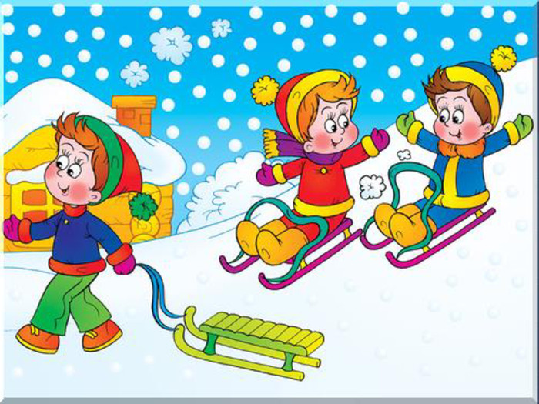

Спортивне свято
«Зимові веселі старти»

Спортивне свято
«Зимові веселі старти»

Завдання: виховувати в дітях товариськість, прагнення до взаємодопомогу, вміння радіти успіхам інших; створити позитивний емоційний настрій у дітей, веселий, бадьорий настрій; розвивати рухові навички: силу, швидкість, координацію, витривалість.
Учасники: діти 5 років.
Обладнання: смуга перешкод: гірка, м'ячі, куби, місток; шишки, 2 ключки, шайби; лижі з палицями; ковпаки для сніговиків.

Хід проведення свята:
Діти шикуються біля спортивного майданчика. У кожної дитини на грудях емблема своєї команди.
Ведучий:
Прийшла зима, одяглися в біле будинку.
Стоять дерева в білих шапках.
Зима для сильних, спритних, сміливих.
У наших веселих стартах беруть участь команди «Сніжинка» та «Крижинка».

I. Розминка.
Перш ніж почати змагання, проведемо розминку (інсценування під пісню «Що нам подобається взимку»).

II. Естафета «Чия команда швидше?»
В естафеті беруть участь всі діти. За сигналом гравці з першими номерами бігом долають смугу перешкод (гірка, м'ячі, куби, місток), добігають до пірамідки і бігом повертаються до своєї команди; бавовною руки передають естафету гравцеві з другим номером.

Ведуча. Ай, да молодці! (нагороджує перемогла команду сніжинкою або сніговиком, нагороди вивішуються на ялинки, що стоять напроти кожної команди).
Звучить музика, за веранди з'являється Дід Мороз.
Дід Мороз: Здрастуйте, хлопці!
Зібрався я вже відпочити в своєму зимовому царстві, але тут я почув веселощі і шум. Бачу - свято у вас. Хлопці, скажіть, чи вмієте ви кататися на санках, лижах, ковзанах? В які зимові ігри любите грати?
Ведучий: Залишайся дідусь у нас. Хлопці тобі покажуть, які вони сильні і спритні.

III. Естафета «Нагодуй білочку»
Учасник команди бере з кошика шишку, біжить з нею змійкою між ялинками і кладе шишку білочці в дупло.
Дід Мороз: Ай, да хлопці! Ай да, молодці! Бачу, як ви дбайливо ставитеся до лісовим жителям. Підгодовуєте їх, адже їм зараз так важко знайти собі їжу, коли весь корм під снігом.
(Дід Мороз нагороджує переможців.)

IV. Естафета «Хокей»
Грають по 5 осіб від кожної команди.
За сигналом перші гравці кожної команди починають вести шайбу ключкою до воріт, забивають гол; біжать назад і передають ключку наступному гравцеві.
Дід Мороз: Молодці, хлопці! Відразу видно, що тут ростуть справжні хокеїсти. (нагородження команд).
Ведучий: Дід Мороз, а у нас є і лижники! Подивися, які вони спритні. Отже, запрошую лижників на старт.

V. Естафета «На одній лижі»
Діти стають на одну лижу, вільною ногою і лижними палицями відштовхуються і так йдуть до лінії фінішу (8-10м). Хто прийде швидше, той і переможе. (Разом з дітьми в естафеті беруть участь Дід Мороз і ведучий).
Дід Мороз: (хвалить переможців). Хоч я й старий, і сивий. Але теж швидкий і спритний. Пропоную вам пограти в гру «Мороз - Червоний ніс» (гра повторюється 2-3 рази). На протилежних сторонах майданчика позначаються два будинки, в одному з них розташовуються грають. Посередині площадки особою до них стає ведучий - Мороз - Червоний ніс. Він вимовляє:
Я Мороз - Червоний ніс.
Хто з вас наважиться
В путь-доріженьку пуститися?
Гравці хором відповідають:
Не боїмося ми загроз,
І не страшний нам мороз.
Після цього вони перебігають через майданчик в інший будинок, Мороз наздоганяє і намагається їх заморозити (торкнутися рукою). Заморожені зупиняються на тому місці, де їх наздогнав Мороз, і коштують так до закінчення перебіжки. Мороз підраховує, скільки грають вдалося заморозити. При цьому враховується, що грають, вибігли з дому до сигналу або залишилися в будинку після нього, теж вважаються замороженими. Після декількох перебіжок вибирають нового Морозу. В кінці гри підводиться підсумок, порівнюють, який Мороз заморозив більше гравців.
Варіант. Гра протікає так само, як і попередня, але в ній два Морозу (Мороз - Червоний ніс і Мороз - Синій ніс). Стоячи посередині майданчика обличчям до дітей, вони вимовляють:
Ми два брати молоді,
Два Морозу вдалі,
Я Мороз - Червоний ніс,
Я Мороз - Синій ніс.
Хто з вас наважиться
В путь-доріженьку пуститися?
Після відповіді:
Не боїмося ми загроз,
І не страшний нам мороз, -
всі гравці перебігають в інший будинок, а обидва Мороза намагаються їх заморозити. Вони підраховують, скільки грають вдалося заморозити.
В кінці гри з'ясовується, яка пара Морозів заморозила більше гравців.
По доріжці йде Сніговик, в руках він несе мітлу і санки.
Сніговик:
А мене, мене забули!
Я веселий сніговик.
До ігор з дитинства я звик,
Грати в сніжки вмію спритно
І тримаю свій ніс морквиною.
Давайте весело грати
І сніжками кидати в ціль.

VI. гра «Влучно в ціль»
За встановленим сигналом ведучого гравці першої команди кидають сніжки в виліплених сніговиків, намагаючись з них збити ковпаки. Збиті ковпаки підраховуються і ставляться на місце. По команді ведучого гравці другої команди також кидають сніжки в сніговики. Знову підраховуються збиті ковпаки. Виграє команда, що зуміла за кілька разів збити більшу кількість містечок.

Правила гри: 1. Кидати сніжки можна тільки за сигналом ведучого. 2. При кидку заходити за стартову рису не можна. Кидок зайшов за межу не зараховується.

Ведучий:

Гра з Дідом Морозом та Сніговик «Не випустимо»
Діти: Ось попалися до нас в гурток,
Тут і залишайтеся.
Дід Мороз:
Відпустіть мене,
Милі діти,
Адже люблю я танцювати
Більше всіх на світі.
Ноги ходять ходором,
Не стоять на місці.
Ех, давайте, друзі,
Всі потанцюємо разом!

Танець Дід Мороза і Сніговика переходить в загальну танець дітей.

VII. Нагородження переможців.

Дід Мороз:
Залишаю вас на рік, слухайтеся маму з татом,
Не вболівайте, не бийтеся, гарненько їжте!
До побачення! (йдуть Дід Мороз і Сніговик).
Ведучий:
Нехай мороз тріщить,
Хуртовина у полі кружляє!
Малюки - здоровані
Не бояться холоднечі!
Молодці у нас хлопці:
Сильні, вправні,
Дружні, веселі,
Швидкі та сміливі!

Зимове спортивне свято
для дітей середніх груп

«Пустощі снігової баби».

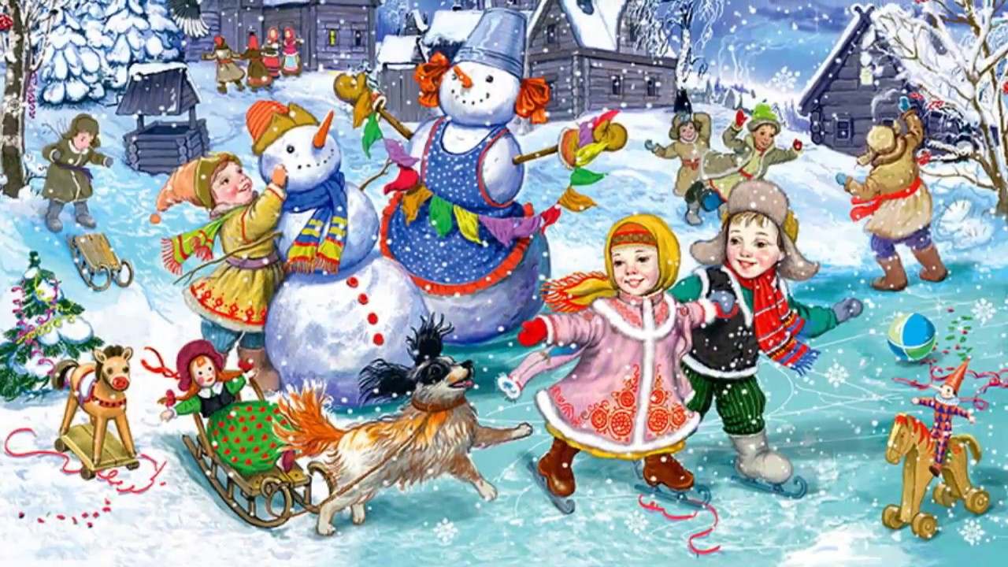

Зимове спортивне свято
для дітей середніх груп

«Пустощі снігової баби».

Мета: викликати у дітей позитивний емоційний настрій, бажання займатися фізкультурою та спортом. Виховувати почуття дружби, колективізму, взаємовиручки. Закріпити навички здобуті на заняттях з фізкультури.
Матеріал: одяг для Снігової баби, зайчика, ведмедика, прапорці, санки, обручі.

Хід свята:
Діти середніх груп вільно шикуються навколо спортивного майданчика.

Привітання команд.

Ведуча. Увага! Увага! Шановні дорослі! Шановні малята! Сьогодні у нас відбудеться свято. Воно не просте, а цікаве і дивне. Це свято спортивне. А щоб його розпочати, треба журі нам обрати.
Час розпочати зимові розваги, додати собі сили і наснаги.
Треба швиденько нам розім’ятись, щоб тепло і весело було нам гратись.

Рухлива гра-розминка «Ми тупаємо…».

Ведуча. Молодці, добре вмієте грітися. До нас у гості мала завітати Снігова баба, дуже хотіла з нами порозважатися, та десь вона забарилася, давайте її погукаємо…

Снігова баба.
Чую-чую! Вже іду! Зараз носа я знайду.
А відро, як капелюха, натягну на самі вуха.
Вже не бабця-чепуруха!
Вас всіх вітаю із зимою, сніжно-морозною порою,
З вами любі малята повеселюсь і я на святі.

Рухлива гра із Сніговою бабою «Заморожу».

Ведуча. Відгадайте діти загадку: влітку медом наїдається, а взимку висипається, ковдрою білою зі снігу вкривається?

Приходить ведмідь.

Ведмідь.
Що це ви тут так шуміли, що аж ведмедя розбудили?
Я аж в свій барліг почув, тепер пограйтеся зі мною, щоб я втомився, і до весни вже не розбудився.

Гра «Веселі дошкільнята».

Ведуча. Щоб дізнатися, хто ще до нас завітає на свято, вам треба відгадати наступну мою загадку: влітку – сірий , а взимку – білий.
Приходить зайчик.
Заєць. Бачу я у вас тут свято, і дітей так багато, а давайте-но змагатись, на санчатах із зайчатком.

Змагання:
Діти везуть санки із зайчиком, між прапорцями до кулі та назад, передаючи естафету іншому гравцю, стають у кінець колони.
Чия команда швидше закидає коло сніжками.

Рухлива гра «Зайці та вовк».

Ведуча. Ой, а зайчик наш утік. Видно дуже Вовчика злякався. З нами він так гарно грався. Та і нам уже пора, притомилась дітвора. Ви сьогодні просто клас! Настав відпочинку час, ви старались як могли. Дружно всі перемогли.

